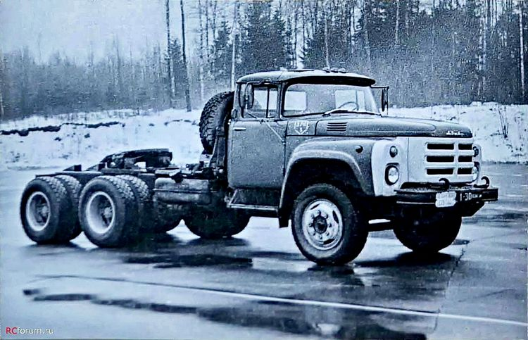
02-122 ЗиЛ-133ВЯ седельный тягач 6х4 с 2-осной полуприцепной цистерной для перевозки молока Р3-АЦПТ-11,5 на шасси ОдАЗ-9370, ёмк. 3х3.83 м3, полный вес автопоезда 6.95+19.1 тн, КамАЗ-740.10 210 лс, 85 км/час, г. Москва, Далматово с 1981 г.

Изготовитель цистерны: Завод "Молмашстрой", г. Далматово Курганской обл., с 1981 г. малыми партиями.
Полуприцеп-цистерны Р3-АЦПТ-11,5 внесены в Государственный реестр под №8100-81
Утверждены Государственным комитетом СССР по стандартам 4 марта 1981 г. Технические условия: ГОСТ 9218-86 ТУ 27-32-2686-86
Выпуск разрешен до 01.03.1986 г.

НАЗНАЧЕНИЕ И ОБЛАСТЬ ПРИМЕНЕНИЯ
Полуприцепы-цистерны Р3-АЦПТ-11,5 на базе шасси полуприцепа ОдАЗ-9370 предназначены для перевозки охлажденного молока на всех, автомобильных дорогах общей сети СССР, допускающих нагрузку на ось - 6 тонн, с крупных молокоприемных пунктов молочно-товарных ферм и животноводческих комплексов на предприятия молочной промышленности; рассчитаны на эксплуатацию при температурах окружающего воздуха от 40 до -40 °С. Основным тягачом полуприцепа-цистерны является седельный тягач модели КамАЗ-5410.
ОПИСАНИЕ
Полуприцеп-цистерна состоит из шасси полуприцепа ОДАЗ-9370 Красноярского завода автоприцепов с установленной на нем цистерной эллиптического сечения, сварной из алюминия, с термоизоляцией, обшита досками и облицована листовой сталью. Термоизоляция - пенопласт ФРП-1 толщиной 50 мм. Изменение температуры молока за 10 часов при температуре окружающего воздуха +30 °С всего 2- 4°С.
Цистерна состоит из трех секций, оборудованных люком с крышкой, сливным клапаном, молоководом, датчиками верхнего и нижнего уровня и воздухоотводящим устройством.
Наполнение цистерны - через верхние горловины. Слив - самотеком.
Полуприцеп-цистерна имеет электропневматическое оборудование, переносной пульт управления сливными клапанами секций. Электрическая схема пульта управления с помощью электропневматического оборудования и системы датчиков уровня обеспечивает: при заполнении любой секции цистерны продуктов (по достижению молоком верхнего уровня) автоматическое закрытие сливного клапана, отключение закачивающего насоса, включение сигнальной лампы и звукового сигнала; при опорожнении любой секции цистерны дистанционное открытие сливного клапана по сигналу с пульта управления, а по достижении молоком нижнего уровня включения сигнальной лампы и звукового сигнала.
На панели пульта управления имеются сигнальные лампы заполнения и опорожнения секций, открытия клапанов слива и наличия питания.
На полуприцепе-цистерне вдоль лонжеронов установлены герметичные камеры для хранения сливных рукавов.
ОСНОВНЫЕ ТЕХНИЧЕСКИЕ ХАРАКТЕРИСТИКИ
Вместимость (11500±120) л.
Количество секций 3 шт.
Вместимость каждой секции (3833±40) л.
Допускаемая погрешность измерений вместимости ±0,5 %.
Время слива молока из одной секции самотеком 10 мин.
Масса снаряженного полуприцепа-цистерны 7250 кг.
Полная масса полуприцепа-цистерны при наполнении продуктом с плотностью 1,03 г/см’ 19100 кг.
КОМПЛЕКТНОСТЬ
Полуприцеп-цистерна РЗ-АЦПТ-11,5 поставляется полностью укомплектованным
в соответствии с действующей документацией.

"Старт" ("Молмашстрой")
Завод основан 8 августа 1945 года на месте Далматовского монастыря как завод "Молмашстрой". С ноября 1947 года выпускал молочную посуду, оборудование для хранения и переработки молока. В 1957 году с Варгашинского завода передано производство автоцистерн АЦ-1,8. В 1958 году на заводе были изготовлены первые 75 молоковозов на шасси ГАЗ-51. В следующем году освоили производство творожного оборудования, резервуаров для приготовления молочных продуктов. Это были пробные шаги к освоению той продукции, которая после принесла заслуженную славу предприятию.
В 1974 году завод переехал на новую площадку. Было начато производство реактивных систем залпового огня: "ГРАД-В" (1971-1976 г.), "ГРАД-1" (1977-1987 г.), комплекс "ОГОНЬ" (1985-1992 г.) и другой продукции для Министерства обороны СССР. Это было сложное, принципиально новое производство для "Молмашстроя"..
В 1988 году переименован в "Старт" и передан из из Минлегпищемаша в ведение Минсредмаша СССР. В марте 1993 года преобразован в акционерное общество открытого типа. Основные направления деятельности:
автоцистерны для перевозки пищевых жидкостей на любых видах шасси, прицепов и полуприцепов;
спец. транспортные средства для перевозки нефтепродуктов и топливозаправщики;
вакуумные машины;
контейнер-цистерны;
резервуары вертикальные марки Я1-ОСВ и Р4-ОХР;
резервуары горизонтальные марки Р4-ОГР.

Техническая характеристика ЗиЛ-133ГЯ (в скобках отличающиеся данные ЗиЛ-133ВЯ)
Общие данные. Снаряженная масса - 7790 (7100) кг. Грузоподъемность (нагрузка на седло) - 10000 (9500) кг. Грузоподъемность буксируемого прицепа (полуприцепа) - 8000 (18500) кг. Колесная формула - 6x4. Максимальная скорость одиночной машины - 85 км/ч, автопоезда - 80 км/ч. Контрольный расход топлива - 30 л/100 км. Запас топлива - 170 (340) л.
Размеры. Длина - 9250 (7075) мм. Ширина - 2500 (2435) мм. Высота - 2405 мм. Погрузочная высота (высота седла) - 1380 мм. База по переднему и среднему мостам 4610 (3700) мм и 1400 мм для задней тележки. Колея - 1835 мм для передних и 1850 для задних колес. Дорожный просвет - 235 мм.
Двигатель. Число цилиндров - 8. Степень сжатия - 17,0. Рабочий объем - 10850 смЗ. Мощность - 210 л. с. при 2600 об/мин. Максимальный крутящий момент - 65 кгс-м при 1400-1700 об/мин.
Трансмиссия. Сцепление - сухое, двухдисковое с гидравлическим приводом и пневмоусилителем в системе управления. Коробка передач - 10-ступенчатая с передним делителем и пневматическим преселективным переключением передач в делителе. Главная передача - гипоидная с передаточным числом 6,83. Межосевой дифференциал - блокируемый.
Управление. Рулевое - с гидравлическим усилителем. Тормозное - посредством четырех раздельных систем: рабочая - с раздельным пневматическим приводом барабанных тормозов на всех колесах, стояночная - с пружинными энергоаккумуляторами и механическим приводом тормозов на колесах задних осей, вспомогательная - с заслонкой в выпускной системе, запасная - с пружинными энергоаккумуляторами.
Ходовая часть. Подвеска передних колес - зависимая на продольных полуэллиптических рессорах и телескопических амортизаторах. Подвеска задних колес - зависимая, балансирная на продольных полуэллиптических рессорах с реактивными штангами. Шины - 260-508Р. Рама - лонжеронного типа, штампованная, сварная.

